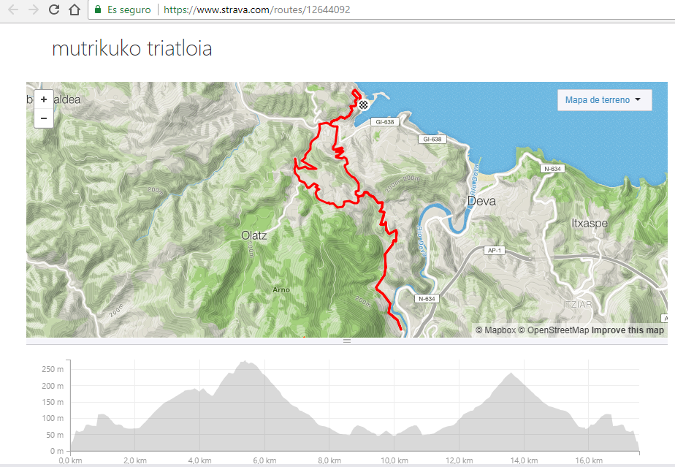
https://www.strava.com/routes/12644092
BIZIKLETA IBILBIDE ALTERNATIBOA 2024
RECORRIDO ALTERNATIBO BICICLETA.
Posible da Ibibide hau erabili behar izana ibilbide nagusiko obra batzuk garaiz bukatzen ez badira
Es posible que la organización recurra a este recorrido si no concluyen a tiempo las unas obras que transcurren en el recorrido principal
Ibilbide alternatibo honek desnibel gehiago dauka . Olatz landa auzotik igarotzen da. ADI EGON JAITSIERA TEKNIKOAK KALBAIXON. DEBEKATUTA KONTRAKO KARRILA INBADITZEA
Este recorrido alternativo tiene mayor desnivel. La prueba transcurre por el barrio rural de Olatz. ATENCION A LAS BAJADAS TECNICAS DESDE EL CALVARIO EN AMBAS DIRECCIONES. ESTA PROHIBIDO INVADIR EL CARRIL DE SENTIDO CONTRARIO

